Совет № 2
По дороге в детский сад или домой
Рассматривайте деревья (выше - ниже, толще - тоньше). Предложите ему математическую игру по пути. Проходя рядом с проезжей частью дороги, дайте ребенку ряд заданий:
- Сравни по ширине проезжую часть, тротуар и тропинку, ведущую от тротуара к тому дому. Какая тропинка? Какой тротуар? Какая проезжая часть? Что чего шире? Что чего уже? Сравни их по длине.
- Сосчитай автомобили на стоянке. Сколько красных? Сколько светлых? Сколько темных?

Совет № 3
Дети знакомятся с цифрами
Обращайте внимание на цифры. Например: на циферблате, в календаре, номер вашего дома, квартиры, номер машины.
Предложите ребенку вместе с вами рассмотреть цифры на телефоне, назвать их сначала в прямом, а потом в обратном порядке, сказать номер своего телефона; поинтересоваться, есть ли в номере одинаковые цифры.

Игра «Печём цифры»
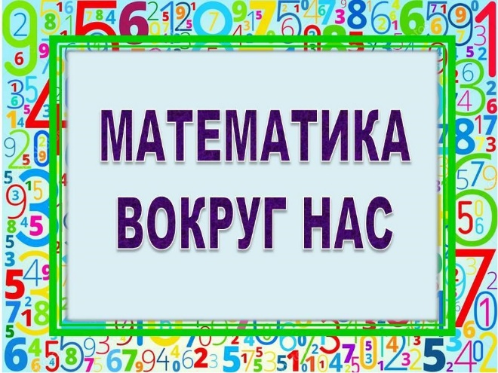
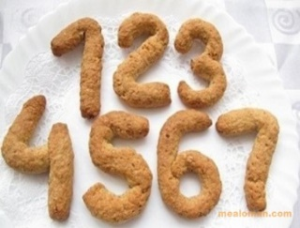
Испеките с ребенком печенье в виде цифр. Пусть ребенок помогает вам лепить колбаски и складывать из них печенье – цифру. А после выпечки изучайте цифры и сортируйте печенье соответственно цифре, а также изучайте понятие много, мало, больше, меньше. Также из печенья можно складывать длинные и короткие дорожки, высокие и низкие башни.
Математика вокруг нас
«Развиваем математические способности у детей 4-5 лет»

Так, в непосредственной обстановке, жертвуя небольшим количеством времени, вы можете приобщить ребенка ко многим математическим понятиям, способствовать их лучшему усвоению, поддерживая и развивая интерес к математике.
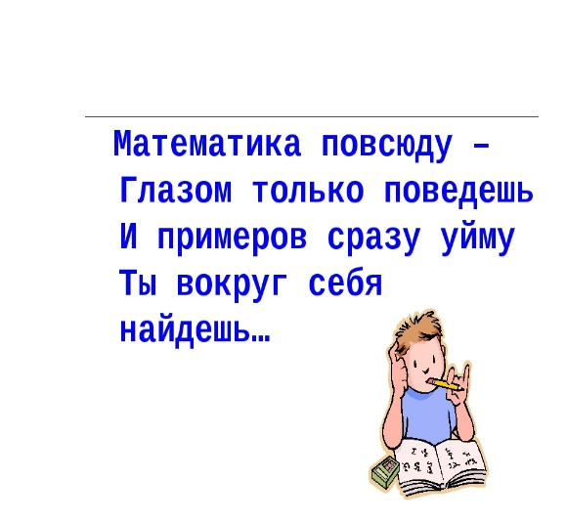
Желаю вам творческих успехов!!!
Муниципальное казенное дошкольное образовательное учреждение «Детский сад комбинированного вида «Рябинушка»

Памятка для родителей

Подготовила воспитатель
Речкина Маргарита Сергеевна

Варгаши, 2021 г.
Математика – это особый мир, мир чисел, количества, геометрических представлений, мир величины, цвета и формы.

Игра является одним из наиболее естественных видов деятельности детей, который способствует становлению и развитию интеллектуальных и личностных проявлений, самостоятельности.
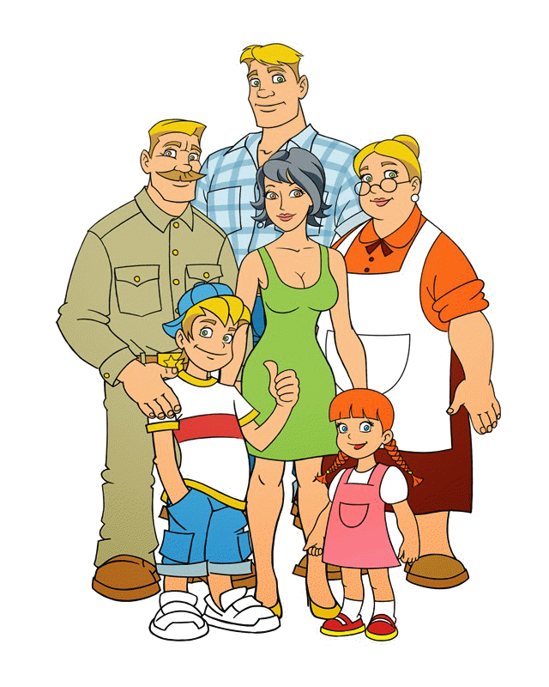
Мамам и папам, бабушкам и дедушкам хочу напомнить, что принудительное обучение бесполезно и даже вредно.
Выполнение заданий должно начинаться с предложения: «Поиграем?»
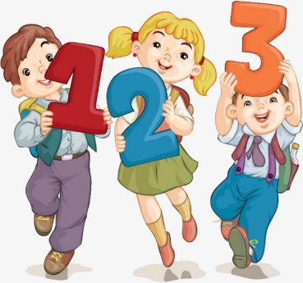
Пожертвуйте ребенку немного своего времени по дороге в детский сад или домой, на кухне, на прогулке и даже в магазине и т. д.

Что должен знать ребенок
4 – 5 лет?
Количество и счет: уметь считать до 5, отвечать на вопросы: «Сколько?», «Который по счету?», «На котором месте?».
Величина: сравнивать два предмета по длине, ширине и высоте.
Форма: развивать представление о геометрических фигурах (круге, квадрате, треугольнике, прямоугольнике, а также шаре, кубе. Соотносить форму предметов с геометрическими фигурами.
Ориентировка в пространстве: двигаться в заданном направлении (вперед – назад, направо – налево, вверх – вниз). Далеко – близко, высоко – низко.
Ориентировка во времени: части суток: утро, день, вечер, ночь. Времена года: осень, зима, весна, лето. Объяснить значение слов: вчера, сегодня, завтра.
Логические задачи: сравнение, классификация, установление последовательности событий, на анализ и синтез.

Несколько советов родителям:
Совет №1
Обращайте внимание детей на форму различных предметов в окружающем мире, их количество
Например, тарелки круглые, скатерть квадратная, часы круглые. Спросите, какую фигуру по форме напоминает тот или иной предмет. Выбери предмет похожий по форме на ту или иную фигуру.
Игра «Накрываем на стол»
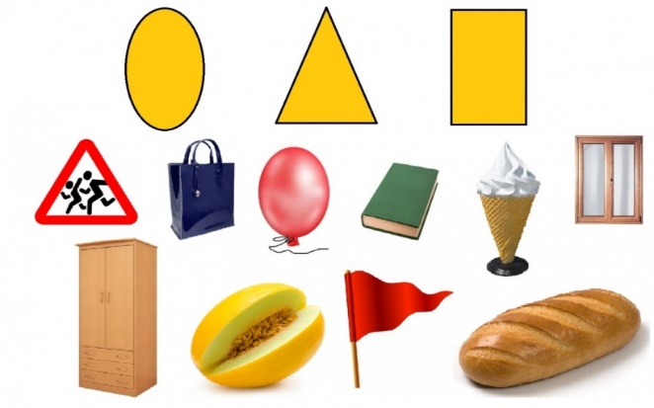
Кухня - это прекрасное место для математики. Нужно накрыть на стол – поручите это дело ребенку, пусть достанет необходимое количество столовых предметов, принесет из холодильника 2 или 3 яблока, принесет 2 чашки и стакан, ложек столько же, сколько тарелок и т.д. Задания рождаются сами собой, только стоит начать. С какой стороны должна лежать ложка, вилка.

